Hej
Snart är det dags att åka på GIFF cupen! Nedan har vi sammanställt information kring cupen
TIDSPLANERING GIFFCUPEN 27-29/4 2018
Fredag 27/4
16,45 Samling vårdcentralen Adolfsberg
17.00 Mot Tidaholm och middag på skolan
Lördag 28/4
6,30 Frukost
8.00 Första matchstart
11.00 Lunch
13.00 Match
17.10 Match
19,30 Middag
Söndag 29/4
Slutspeldag och beroende på hur det har gått för oss så ser dagen olika ut.
7,30 Frukost
11.00 Lunch
Tänk att skicka med lite pengar till mat på söndags eftermiddagen, om det går så bra att vi får flera matcher på söndagen.

ATT TÄNKA PÅ FÖRE AVRESAN
Här kommer ett förslag på packlista och ett antal förhållningsregler vi ledare har satt upp för att cupen ska fungera så bra som möjligt. Vi vill att ni läser igenom förhållningsreglerna med era barn så att de är med på vad som gäller.
PACKLISTA
- Matchtröja, svarta matchshorts och svarta matchstrumpor (finns extra svarta tränings strumpor är det bra att ta med då byte kan behövas om det blir blött)
VIKTIGT Matchtröjan måste vara med för att spela det finns inga reservtröjor att låna!!!
- Vattenflaska
- Fotbollskor
- Inneskor/Sandaler (bra att ha när vi är på skolan vi bor i, fötterna behöver få vila från fotbollsskorna en stund)
- AIK-overallen för er som har.
- Väska/rygga att bära matchkläder, handduk och ombyte i.
- Ombyteskläder (t-shirt, kalsonger, strumpor mm)
- Kudde
- Madrass av något slag att sova på (OBS krav från Cup arrangören att den ej får överskrida 90 cm, dvs inga stora/breda underlag … om man inte räknar med att dela sin säng med sig med grannen)
- Sovsäck eller lakan/örngott/underlakan
- Handduk och duschtvål
- Tandborste och tandkräm
- En påse att lägga smutskläder, för att de inte ska ligga slängda över hela klassrummet
FÖRHÅLLNINGSREGLER
Vi är 16 spelare 3 ledare + en resurs ( Oscars pappa Magnus) . För att vi ska få en trevlig cup behöver vi ha vissa regler som alla ska följa.
- Vi är ett lag! Vi tar hand om varandra, är schyssta mot varandra och peppar varandra. Alla får vara med och vi hjälps åt att se till att alla känner sig delaktiga och vi ska ha KUL!
- Vi uppträder sportsmannamässigt före, under och efter match.
- Vi passar tider! Det är många matcher och många hållpunkter i schemat att hålla reda på. Säger vi en tid för samling ska samtliga spelare och ledare vara i tid.
- Vi använder ett vårdat språk.
- Vi respekterar tiden som kommer att gälla för användning av telefon. Telefoner kommer att användas för att kommunicera hem mm vid behov det är inte tanken att vi sitter och spelar mellan matcherna.
- Vi äter maten som serveras gemensamt och äter inte godis eller dricker läsk under cupen.
- Vi respekterar kompisar och ledare som vill sova när det är läggdags och försöker sova för en bra prestation dagen efter.
- Vi anstränger oss och gör vårt bästa varje match. Det viktiga är inte att vinna utan att vi har kul och gör vårt bästa och ser de här dagarna som en utbildning i att bli bättre på vår idrott och för att stärka lag-gemenskapen.
Fickpengar
Tänk på att inte ha för mycket fickpengar. Förslag ca 200:- och det ska inte gå till godis eller dricka. Bra att ha lite pengar kvar till söndagen då vi får lunch men inte middag.

PRAKTISK INFORMATION KRING CUPEN
BOENDE
Vi bor på: Högängsskola, Von Essens väg 40 Tidaholm
(Det är som skolan vi åt mat förra året. Det är toppen och gör logistiken lite enklare)
Övrig viktig info gällande boendet
Samtliga sovplatser är på hårdgolv. Sov underlag som t.ex. luftmadrass får ej vara bredare än 90 cm.

MÅLTIDER På samma skola som vi bor på. På fredagen är det Drop in middag till 20.00 så killarna kommer få middag när vi kommer på fredag.
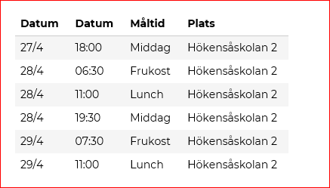

SPELINFORMATION
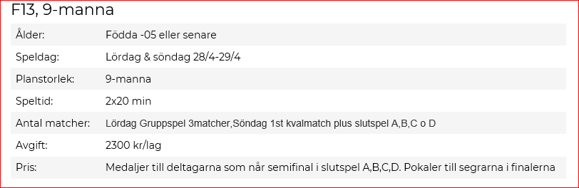
Spelscheman
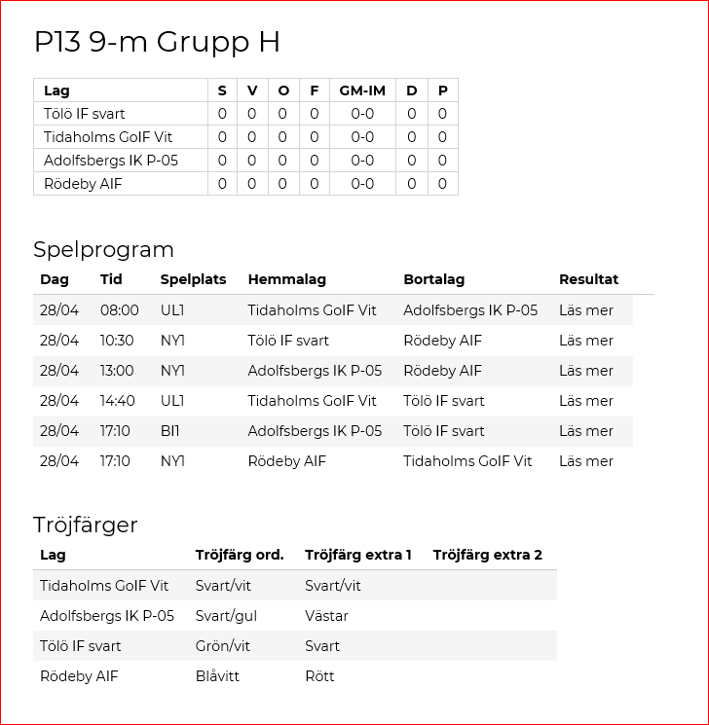

Matchplaner/ arenor
Arenor för våra första matcher
Ulvesborg (UL) Ulvesborg är huvudarenan av Giffcupen
Nyborg (NY)
Biksborg (BI)

ÖVRIG CUPINFORMATION För vidare information kring cupen hänvisas till GIFF CUPENS hemsida:
http://www.giffcupen.se

